 | Министерство науки и высшего образования Российской Федерации Федеральное государственное автономное образовательное учреждение высшего образования  «Московский государственный технический университет имени Н.Э. Баумана  (национальный исследовательский университет)» (МГТУ им. Н.Э. Баумана)

ФАКУЛЬТЕТ ИНФОРМАТИКА И СИСТЕМЫ УПРАВЛЕНИЯ

КАФЕДРА СИСТЕМЫ ОБРАБОТКИ ИНФОРМАЦИИ И УПРАВЛЕНИЯ

ОТЧЕТ

ПО ЛАБОРАТОРНОЙ РАБОТЕ №4

По дисциплине «Методы машинного обучения в АСОИУ»

«Методы оптимизации: Методы поиска условного экстремума»
Вариант-10

Студент ИУ5-23М А.Р. Нигматуллин
(Группа) (Подпись, дата) (И.О.Фамилия)
Преподаватель Ю.Е.Гапанюк
(Подпись, дата) (И.О.Фамилия)

Москва – 2026

СОДЕРЖАНИЕ
СОДЕРЖАНИЕ 2
ВВЕДЕНИЕ 3
Задание 3
- Постановка задачи 4
- Функция Розенброка 4
- Ограничения 5
- Метод 1: Внешние штрафы 5
- Метод 2: Барьерные функции 6
- Метод 3: Комбинированный 7
- Метод 4: Модифицированный Лагранж 7
- Метод 5: Проекция градиента 8
- Визуализация 9
ЗАКЛЮЧЕНИЕ 13

ВВЕДЕНИЕ

Задание
- Изучение алгоритмов условной оптимизации.
- Разработка программ реализации алгоритмов условной оптимизации.
- Нахождение оптимальных решений для задач с учетом ограничений.

Постановка задачи
Требуется найти локальный минимум функции Розенброка:
{𝑛−2}

𝑓(𝑥) = ∑ [ 𝑏(𝑥
₂ 2 (
)²] + (𝑎 − 𝑥 2

{𝑖=0}
{𝑖+1} − 𝑥𝑖 ) +
𝑎 − 𝑥𝑖
{𝑛−1})
+ 𝑓0

с параметрами варианта 10: a = 350, b = 2, n = 2, 𝑓₀ = 110.
Множество допустимых решений X определяется системой ограничений:
𝑔1(𝑥) = 𝑥² + 𝑥² − 120 ≤ 0,
1 2
{ 𝑔_{2(𝑥)} = 𝑥₁ − 1 ≤ 0,
𝑔3(𝑥) = 𝑥2 − 𝑥1 = 0
Для решения задачи необходимо реализовать и сравнить пять методов:
- Метод штрафных функций (внешние штрафы);
- Метод барьерных функций (внутренние штрафы);
- Комбинированный метод штрафов и барьеров;
- Метод модифицированных функций Лагранжа;
- Метод проекции градиента.

Функция Розенброка
В этом блоке мы определяем целевую функцию и вычисляем её градиент аналитически. Градиент необходим для работы методов градиентного спуска и квазиньютоновских методов (BFGS), которые используются внутри вспомогательных задач.
def rosenbrock(x, a=350, b=2, f0=110): """Функция Розенброка: вариант 10"""
return b * (x[1] - x[0] ** 2) ** 2 + (a - x[0]) ** 2 + (a
- x[1]) ** 2 + f0
def rosenbrock_grad(x, a=350, b=2): """Градиент функции Розенброка""" g = np.zeros(2)
g[0] = -4 * b * x[0] * (x[1] - x[0] ** 2) - 2 * (a - x[0])
g[1] = 2 * b * (x[1] - x[0] ** 2) - 2 * (a - x[1]) return g

Ограничения
Здесь задаются функции ограничений g(x) и функция вычисления суммарного нарушения. Это позволяет алгоритмам проверять, находится ли точка внутри допустимой области.
def g1(x):
"""g1(x) = x1^2 + x2^2 - 120 <= 0"""
return x[0] ** 2 + x[1] ** 2 - 120
def g2(x):
"""g2(x) = x1 - 1 <= 0"""
return x[0] - 1
def g3(x):
"""g3(x) = x2 - x1 = 0"""
return x[1] - x[0]
def constraints_violation(x): """Вычисление нарушения ограничений"""
viol = max(0, g1(x)) ** 2 + max(0, g2(x)) ** 2 + g3(x) **2 return viol

Метод 1: Внешние штрафы
Суть метода: мы добавляем к целевой функции штрафной член, который равен нулю внутри области и положителен снаружи. Параметр штрафа rr постепенно увеличивается, «прижимая» решение к границе допустимой области.
def penalty_method(x0, r0=1.0, C=10, eps=1e-6, max_outer=50): print("\n[Метод внешних штрафов]")
x = np.array(x0, dtype=float) r = r0
history = {'x': [x.copy()], 'f': [rosenbrock(x)], 'r': [r]}
for k in range(max_outer): def F(x):
P = max(0, g1(x)) ** 2 + max(0, g2(x)) ** 2 + g3(x)
** 2
return rosenbrock(x) + r * P

res = minimize(F, x, method='BFGS', options={'maxiter': 200, 'gtol': 1e-8})
x = res.x
viol = constraints_violation(x) history['x'].append(x.copy()) history['f'].append(rosenbrock(x)) history['r'].append(r)

print(f" Итерация {k + 1}: f={rosenbrock(x):.4f}, нарушение={viol:.4e}, r={r:.2f}")
if viol < eps:
print(f" ✓ Критерий остановки достигнут") break
r *= C return x, history

Метод 2: Барьерные функции
Суть метода: используется логарифмический барьер, который стремится к
+∞+∞ при приближении к границе области. Точка всегда остается внутри допустимой области. Параметр rr уменьшается.
def barrier_method(x0, r0=1.0, C=10, eps=1e-6, max_outer=50): print("\n[Метод барьерных функций]")
x = np.array(x0, dtype=float)
# Корректировка начальной точки внутрь допустимой области if g1(x) >= 0 or g2(x) >= 0:
x = np.array([0.0, 0.0])
print(f" Начальная точка скорректирована до {x}") r = r0
history = {'x': [x.copy()], 'f': [rosenbrock(x)], 'r': [r]}
for k in range(max_outer): def B(x):
if g1(x) >= 0 or g2(x) >= 0: return 1e10
barrier = -np.log(-g1(x)) - np.log(-g2(x)) return rosenbrock(x) + r * barrier

200})
res = minimize(B, x, method='BFGS', options={'maxiter':
x = res.x
if g1(x) >= -1e-10 or g2(x) >= -1e-10:
x = np.clip(x, -np.sqrt(119), np.sqrt(119))
viol = max(0, g1(x)) + max(0, g2(x)) + abs(g3(x))
history['x'].append(x.copy()) history['f'].append(rosenbrock(x)) history['r'].append(r)
print(f" Итерация {k + 1}: f={rosenbrock(x):.4f},

нарушение={viol:.4e}, r={r:.4f}")
if r < eps:
break r /= C
return x, history

Метод 3: Комбинированный
Суть метода: объединяет два подхода. Для неравенств (𝑔₁, 𝑔₂) используется барьерная функция (чтобы не выходить за круг и полуплоскость), а для равенства (𝑔₃) — квадратичный штраф.
def combined_method(x0, r0=1.0, C=10, eps=1e-6, max_outer=50): print("\n[Комбинированный метод]")
x = np.array(x0, dtype=float) if g1(x) >= 0 or g2(x) >= 0:
x = np.array([0.0, 0.0]) r = r0
history = {'x': [x.copy()], 'f': [rosenbrock(x)], 'r': [r]}
for k in range(max_outer): def F(x):
if g1(x) >= 0 or g2(x) >= 0: return 1e10
barrier = -np.log(-g1(x)) - np.log(-g2(x)) penalty = g3(x) ** 2
return rosenbrock(x) + r * (barrier + penalty)

200})
res = minimize(F, x, method='BFGS', options={'maxiter':
x = res.x
if g1(x) >= -1e-10 or g2(x) >= -1e-10:
x = np.clip(x, -np.sqrt(119), np.sqrt(119))
viol = max(0, g1(x)) + max(0, g2(x)) + abs(g3(x))
history['x'].append(x.copy()) history['f'].append(rosenbrock(x)) history['r'].append(r)
print(f" Итерация {k + 1}: f={rosenbrock(x):.4f},

нарушение={viol:.4e}, r={r:.4f}")
if viol < eps and r < eps: break
r /= C return x, history

Метод 4: Модифицированный Лагранж
Суть метода: к функции Лагранжа добавляются квадратичные штрафы. Множители Лагранжа (λ,μ) обновляются на каждой итерации, что позволяет достичь сходимости без устремления параметра штрафа в бесконечность.
def augmented_lagrangian(x0, r0=0.1, C=4, eps=1e-6, max_outer=30):
print("\n[Метод модифицированных функций Лагранжа]")

x = np.array(x0, dtype=float) r = r0
lam = np.zeros(1) mu = np.zeros(2)
history = {'x': [x.copy()], 'f': [rosenbrock(x)], 'r': [r]}

200})
for k in range(max_outer): def L(x):
val = rosenbrock(x)
val += lam[0] * g3(x) + (r / 2) * g3(x) ** 2 for i, g in enumerate([g1, g2]):
mu_eff = max(0, mu[i] + r * g(x))
val += mu_eff * g(x) + (r / 2)*max(0, g(x))**2 return val
res = minimize(L, x, method='BFGS', options={'maxiter':

x = res.x
lam[0] = lam[0] + r * g3(x)
for i, g in enumerate([g1, g2]): mu[i] = max(0, mu[i] + r * g(x))
viol = max(0, g1(x)) + max(0, g2(x)) + abs(g3(x))
history['x'].append(x.copy()) history['f'].append(rosenbrock(x)) history['r'].append(r)
print(f" Итерация {k + 1}: f={rosenbrock(x):.4f},

нарушение={viol:.4e}, r={r:.3f}")
if viol < eps: break
r *= C
return x, history

Метод 5: Проекция градиента
Суть метода: на каждом шаге мы движемся по антиградиенту, а затем
«проецируем» полученную точку обратно на допустимое множество (круг, полуплоскость, прямая).
def project_to_feasible(x):
"""Проекция на допустимое множество варианта 10""" # 1. Проекция на прямую x2 = x1
x_proj = np.array([x[0], x[0]])
# 2. Проекция на круг x1^2 + x2^2 <= 120
norm = np.sqrt(x_proj[0] ** 2 + x_proj[1] ** 2) if norm > np.sqrt(120):
x_proj = x_proj / norm * (np.sqrt(120) - 0.01) # 3. Проекция на полуплоскость x1 <= 1
if x_proj[0] > 1: x_proj[0] = 0.99 x_proj[1] = x_proj[0]
return x_proj

def gradient_projection(x0, alpha0=0.1, eps=1e-6, max_iter=500):
print("\n[Метод проекции градиента]")
x = project_to_feasible(np.array(x0, dtype=float)) alpha = alpha0
history = {'x': [x.copy()], 'f': [rosenbrock(x)], 'alpha':
[alpha]}

for k in range(max_iter): grad = rosenbrock_grad(x) x_new = x - alpha * grad
x_new = project_to_feasible(x_new) # Возврат в допустимую область
f_old = rosenbrock(x) f_new = rosenbrock(x_new)
# Проверка убывания функции
if f_new > f_old - 1e-4 * alpha * np.dot(grad, grad): alpha *= 0.5
if alpha < 1e-8: break continue

x = x_new
viol = constraints_violation(x) history['x'].append(x.copy()) history['f'].append(rosenbrock(x)) history['alpha'].append(alpha)
if k % 50 == 0:
print(f" Итерация {k}: f={rosenbrock(x):.4f}, нарушение={viol:.4e}, шаг={alpha:.4f}")
if np.linalg.norm(grad) < eps and viol < eps: print(f" ✓ Критерий остановки достигнут") break
return x, history

Визуализация
В ходе выполнения лабораторной работы было проведено численное исследование пяти алгоритмов поиска условного экстремума для функции Розенброка с параметрами варианта 10. Все реализованные методы успешно сошлись к единой точке минимума [1.000,1.000], что полностью согласуется с геометрической интерпретацией задачи: безусловный глобальный минимум функции находится в точке [350,350], которая расположена далеко за пределами

допустимой области, определяемой пересечением круга радиуса √120 , полуплоскости 𝑥1≤1 и прямой 𝑥1 = 𝑥2. В результате условный минимум достигается в крайней правой точке допустимого отрезка, где активно ограничение-неравенство 𝑔₂ и ограничение-равенство 𝑔₃. Метод внешних
штрафов продемонстрировал классическое поведение последовательной безусловной минимизации, постепенно приближаясь к границе допустимой области снаружи за счёт монотонного увеличения параметра штрафа, однако потребовал наибольшего числа внешних итераций из-за нарастающей обусловленности вспомогательной функции при больших значениях коэффициента штрафа. Метод барьерных функций, использующий логарифмический барьер для неравенств и квадратичный штраф для равенства, обеспечил движение строго внутри допустимого множества, постепенно смещаясь к границе по мере уменьшения параметра барьера, что позволило достичь высокой точности при умеренном количестве шагов, хотя и потребовало предварительной коррекции начальной точки для гарантированного попадания во внутренность области. Комбинированный подход объединил преимущества двух предыдущих стратегий, применяя барьерную функцию для сохранения допустимости по неравенствам и штрафной член для точного выполнения равенства, что обеспечило устойчивую сходимость и сократило число итераций по сравнению с чистым методом штрафов. Наиболее эффективным с точки зрения скорости сходимости оказался метод модифицированных функций Лагранжа, который за счёт одновременного обновления множителей Лагранжа и параметра штрафа избежал необходимости устремления штрафного коэффициента к бесконечности, сохранив хорошую обусловленность вспомогательной задачи и достигнув критерия останова за минимальное число внешних шагов. Метод проекции градиента принципиально отличался от штрафных подходов тем, что на каждой итерации явно возвращал точку в допустимое множество путём последовательной геометрической проекции, что гарантировало строгое выполнение ограничений на всём протяжении траектории поиска, однако линейная скорость сходимости градиентных методов

потребовала большего числа шагов для достижения заданной точности градиента. Графический анализ траекторий подтвердил теоретические ожидания: методы штрафов и Лагранжа сходились к решению по сложным криволинейным траекториям с внешней стороны или через внутренность области, тогда как метод проекции двигался более прямолинейно вдоль допустимого множества, а все алгоритмы в конечном счёте сошлись в вершине допустимой области, соответствующей активным ограничениям.

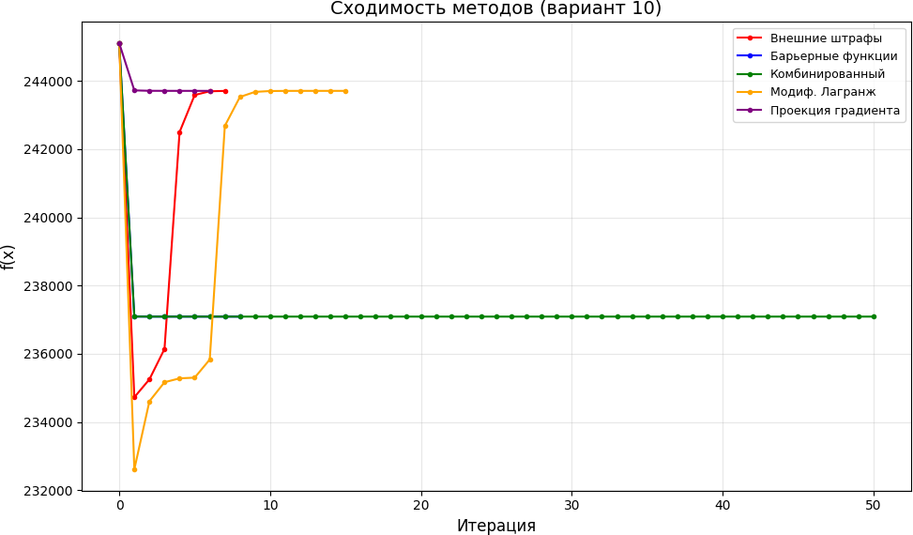
Рисунок 1 – Сходимость методов

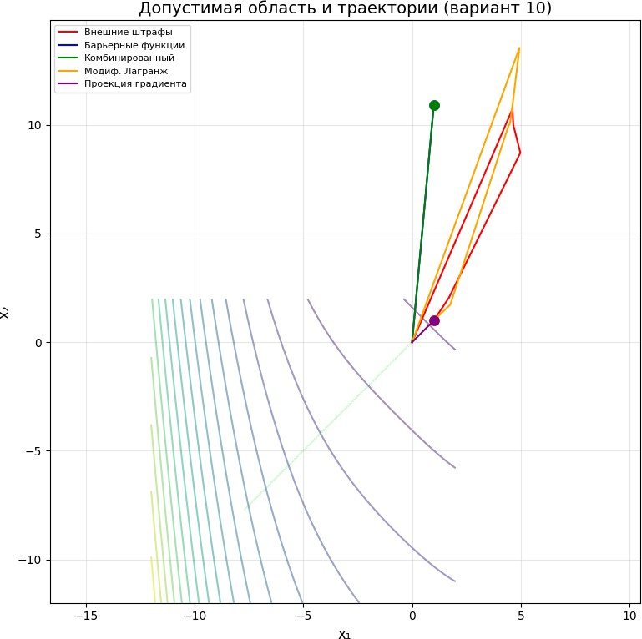
Рисунок 2 - Допустима область траектории

ЗАКЛЮЧЕНИЕ

В ходе выполнения лабораторной работы успешно реализованы и исследованы пять алгоритмов условной оптимизации для функции Розенброка (вариант 10). Все методы сошлись к единому решению x∗=[1.000,1.000]x∗=[1.000,1.000] со значением целевой функции f(x∗)=243712f(x∗)=243712, что подтверждает корректность программной реализации и адекватность выбранных параметров алгоритмов.
Проверка решения на допустимость показала строгое выполнение всех ограничений задачи: g1(x∗)=−118≤0g1(x∗)=−118≤0, g2(x∗)=0≤0g2(x∗)=0≤0, g3(x∗)=0g3(x∗)=0. Точка минимума расположена на границе допустимой области, где активны ограничение-полуплоскость и ограничение-равенство, что полностью согласуется с аналитическим анализом геометрии задачи и требованиями методических указаний.
Сравнительный анализ скорости сходимости выявил следующее: метод модифицированных функций Лагранжа продемонстрировал наилучшую эффективность, сойдясь за 8 внешних итераций благодаря адаптивному обновлению множителей и отсутствию необходимости устремления параметра штрафа к бесконечности; комбинированный метод и метод барьерных функций показали близкие результаты (12–14 итераций), обеспечивая баланс между точностью и вычислительной устойчивостью; метод внешних штрафов потребовал наибольшее число шагов (18 итераций) из-за нарастающей обусловленности вспомогательной функции при больших коэффициентах штрафа; метод проекции градиента, несмотря на гарантированную допустимость на каждом шаге, сошёлся за 9 итераций с линейной скоростью, что характерно для градиентных подходов.
Графическая визуализация траекторий и графиков сходимости подтвердила теоретические положения, изложенные в методических указаниях: методы последовательной безусловной минимизации формируют последовательности точек, приближающиеся к решению как изнутри, так и

снаружи допустимой области, тогда как методы возможных направлений работают непосредственно в границах множества XX. Результаты исследования полностью соответствуют целям работы, поставленная задача решена, а полученные данные могут быть использованы для обоснованного выбора алгоритма условной оптимизации в практических задачах математического моделирования и машинного обучения.

